Урок математики в 5 классе. Стонкене Елена Анатольевна

МБОУ СОШ № 20 п. Красный Октябрь

Тема урока: Сравнение обыкновенных дробей

Класс: 5

Дидактическая цель: создать условия для формирования новой учебной информации.

Цели по содержанию:
- обучающие: Познакомить учащихся с правилами сравнения обыкновенных дробей. Научить учащихся формулировать данные правила и применять их на практике. Моделировать с помощью координатной прямой геометрическую интерпретацию отношения «больше - меньше»

- развивающие: развивать умения анализировать, сравнивать, обобщать, делать выводы, развивать внимание;

- воспитательные: развивать познавательный интерес и регуляторные навыки через игровые моменты взаимоконтроля, взаимопроверки, развивать коммуникативные способности во время работы в парах, способствовать пониманию необходимости интеллектуальных усилий для успешного обучения, положительного эффекта настойчивости для достижения цели.

Тип урока: изучение нового материала.

Методы:

По источникам знаний: словесные, наглядные;

По степени взаимодействия учитель-ученик: эвристическая беседа;

Относительно дидактических задач: подготовка к восприятию;

Относительно характера познавательной деятельности: репродуктивный, поисковый.

Место проведения: учебный кабинет
Оборудование: мультимедийный проектор, презентация « Сравнение дробей», Наборы долей, карточки- тренажеры, учебник «Математика, 5» под редакцией Н.Я.Виленкин, В.И.Жохов и др.

Этапы урока | Задачи этапа | Визуальный ряд | Деятельность учителя | Деятельность учащихся | Формируемые УУД
Организационный момент | Создать благоприятный психологический настрой на работу |  | Приветствие, проверка подготовленности к учебному занятию, организация внимания детей. | Включаются в деловой ритм урока | Регулятивные – умение организовывать себя, настраиваться на работу
Актуализация знаний и умений | Актуализация опорных знаний и способов действий | На доске записаны слова  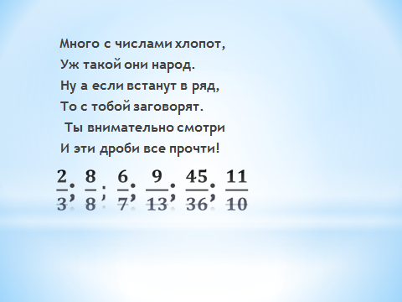  слайд | 1. Ребята! Посмотрите, на нашей классной доске присутствует некоторые математические объекты. Скажите, что это такое? Что вам о них уже известно?  Учащимся задаются вопросы с целью подготовки к усвоению нового материала.  - Прочитать дроби  - Что показывает числитель и знаменатель каждой дроби.  - Выделите правильные и неправильные дроби | - Отвечают на вопросы учителя,  - Рассказывают о том, что такое обыкновенная дробь  - Определяют правильные и неправильные дроби, дают их определение.  Ученики отвечают на вопросы учителя | Коммуникативные: вступать в диалог.Участвовать в коллективном обсуждении учебной проблемы.  Оформлять свои мысли в устной форме  Развитие устной речи учащихся, умение обосновывать свою точку зрения
Целеполагание и мотивация | Обеспечение мотивации учения детьми, постановки ими целей урока | Цель урока | Какие цели урока вы для себя ставите? | Учащиеся отвечают, какие цели урока они для себя определяют | Регулятивные: Принимают познавательную цель, сохраняют ее при выполнении учебных действий, регулируют весь процесс их выполнения и четко выполняют требования познавательной задачи
Открытие новых знаний  Усвоение новых знаний | Обеспечение восприятия, осмысления и первичного запоминания детьми изучаемой темы.  Установление правильности и осознанности изучения темы «Равные дроби». | Работа с набором «Доли»  Формирование у детей умения выбирать главное в изученном материале, представлять выбранную информацию в сжатом виде  Слайд  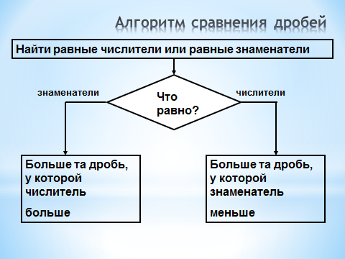 | Организует исследовательскую работу в группах.  Опытным путем сравните дроби и ; и  и ; и  Подводит итоги.  Ребята, как вы считаете, надо ли полученные вами правила записать в конспект? | Учащиеся сравнивают дроби, формулируют правило сравнения дробей с одинаковыми числителями, с одинаковыми знаменателями  Учащиеся записывают  Правило сравнения дробей в тетрадь- конспект | Коммуникативные:  Оформлять свои мысли в устной форме, уметь взаимодействовать с соседом при выполнении учебной задачи  Познавательные: Записывают свои выводы в виде правил, передают информацию в сжатом виде
Организация первичного закрепления | Обеспечение восприятия, осмысления и первичного запоминания детьми изучаемой темы: | Карточки- тренажеры  Сравнить дроби:  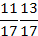  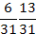  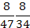 | Раздает карточки-тренажеры | Ребята выполняют работу в своих тетрадях, сверяются с правилом, записанным в конспекте. После выполняем устную проверку. | Коммуникативные:  Учатся устанавливать и сравнивать разные точки зрения, прежде чем принимать решение и делать выбор  Регулятивные:  Сличают свой способ действия с эталоном
 |  |  | ФИЗКУЛЬТМИНУТКА:
Организация первичного закрепления | Установление правильности и осознанности изучения темы. Сравнение чисел при помощи координатного луча | Слайд 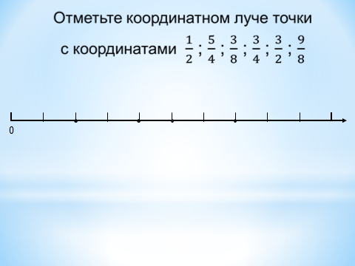 | Отметить на координатном луче данные дроби  - какая из двух дробей лежит правее, а какая левее?  - как сравнить правильную и неправильную дроби? | Из двух дробей левее лежит та дробь, которая меньше, правее- та, которая больше.  Правильная дробь меньше неправильной  Правильная дробь меньше 1,а неправильная- больше 1 | Личностные:  Учатся аргументировать свою точку зрения.  Коммуникативные:  Участвовать в коллективном обсуждении учебной проблемы
Организация первичного контроля | Выявление качества и уровня усвоения знаний и способов действий, а также выявление недостатков в знаниях и способах действий, установление причин выявленных  недостатков | Примеры на доске  … ; …  … ; …  … ; …1 | Самостоятельная работа  (5 мин)  Задания записаны на доске | Проверяют ответы и оценивают свою работу | Регулятивные: Выделяют и осознают то, что уже усвоено и что еще подлежит усвоению, осознают качество и уровень усвоения
Подведение итогов урока | Дать качественную оценку работы класса и отдельных обучаемых |  | - Что изучали сегодня на уроке?  Какие правила сравнения дробей вы узнали?  - Сегодня на уроке все работали хорошо, но особенно хочется отметить некоторых  Выставление оценок | Отвечают на вопросы. | Регулятивные: Структурируют знания.
Информация о домашнем задании | Обеспечение понимания детьми цели, содержания и способов выполнения домашнего задания | На доске записывается:  № 965, № 966, № 969. | Комментирование и разбор домашнего задания | Записывают домашнее задание в дневник
Рефлексия | Инициировать рефлексию детей по поводу психоэмоционального состояния, мотивации, их собственной деятельности и взаимодействия с учителем и другими детьми в классе | Учащиеся видят перед собой карточки красного, желтого и зеленого цвета  Спасибо за урок. | Поднимите карточку красного цвета, если вы не поняли тему урока, желтую- если вы не совсем уверены, зеленую – если вы хорошо усвоили новый материал | Поднимают карточку определенного цвета | Регулятивные: Осознают качество и уровень усвоения.

